北京中考/一模之全等三角形试题精编

北京中考
16．已知：如图，点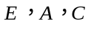在同一条直线上，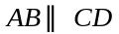，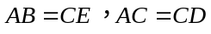．
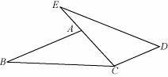
求证：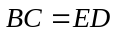.

16、△BAC≌△BCD（SAS） 所以，BC＝ED

海淀一模
A
B
C
D
E
F
15. 如图，AC//FE, 点F、C在BD上，AC=DF, BC=EF.
求证：AB=DE.

15．证明：∵ AC //EF，
∴ 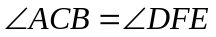． ………………………………………1分
在△ABC和△DEF中，
A
B
C
D
E
F
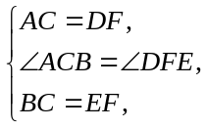
∴ △ABC≌△DEF． ………………………………4分
∴ AB=DE． ……………………5分

东城一模
16. 如图，点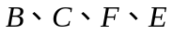在同一直线上，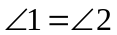，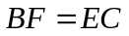，要使≌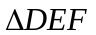，还需添加的一个条件是 （只需写出一个即可），并加以证明．
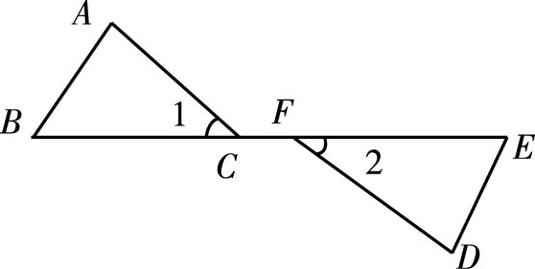

16．（本小题满分5分）
解：可添加的条件为：（写出其中一个即可）. …1分
证明：∵ ，
∴ 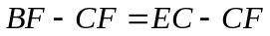.
即 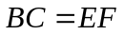 . -------2分
在△ABC和△DEF中，
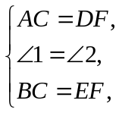
∴ △ABC≌△DEF. --------5分

西城一模
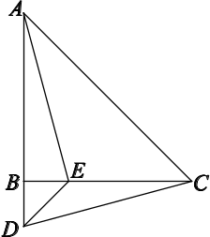
15．如图，在△ABC中，AB=CB，∠ABC=90º，D为AB延长线
上一点，点E在BC边上，且BE=BD，连结AE、DE、DC.
(1) 求证：△ABE≌△CBD；
(2) 若∠CAE=30º，求∠BCD的度数.

15.（1）证明：如图1.
∵ ∠ABC=90º，D为AB延长线上一点，
∴ ∠ABE=∠CBD=90º . …………………………………………………1分
在△ABE和△CBD中,
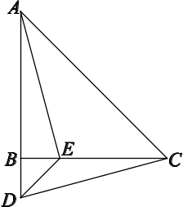
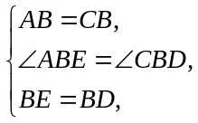
图1
∴ △ABE≌△CBD. …………………… 2分
（2）解：∵ AB=CB，∠ABC=90º，
∴ ∠CAB=45°. …….…………………… 3分
又∵ ∠CAE=30º，
∴ ∠BAE =15°. ……………………………………………………………4分
∵ △ABE≌△CBD，
∴ ∠BCD=∠BAE =15°. ……………………………………………………5分

通州一模
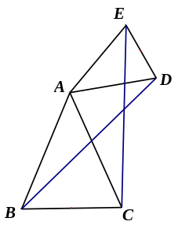
15．如图，在△ABC和△ADE中，AB=AC，AD=AE，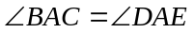，
求证：△ABD≌△ACE.

15. 解：
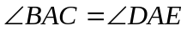..........................................................................(3分)
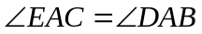 .....................................................................(4分)
在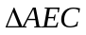和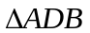中
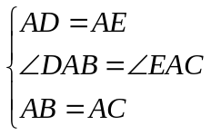

≌(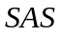) .............................................................(5分)

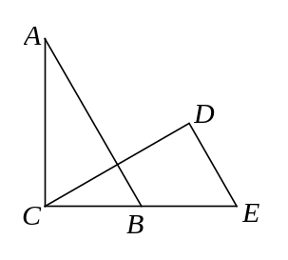
石景山一模
第16题图
16．如图，∠ACB=∠CDE=90°，B是CE的中点，
∠DCE=30°，AC=CD．
求证：AB∥DE．

16．证明：∵∠CDE=90°，∠DCE=30°
∴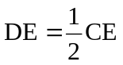 ………………1分
∵B是CE的中点，
∴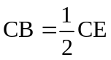
∴DE=CB ………………2分
在△ABC和△CED中
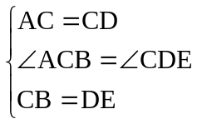
∴△ABC≌△CED ………………3分
∴∠ABC=∠E ………………4分
∴AB∥DE. ………………5分

房山一模
15．已知：E是△ABC一边BA延长线上一点，且AE=BC ，过点A作AD∥BC，且使AD=AB，联结ED．求证：AC=DE．
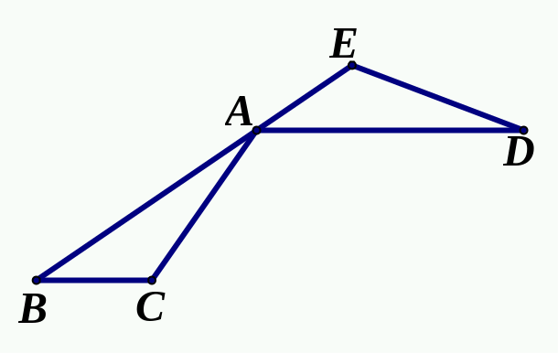

15． 证明：∵AD∥BC
∴∠EAD=∠B. …………………………1分
∵AD=AB. ……………………………2分
AE=BC. ……………………………3分
∴△ABC≌△DAE.……………………4分
∴AC=DE. …………………………5分

昌平一模
16．如图，已知△ABC和△ADE都是等边三角形，连结CD、BE．求证：CD=BE．
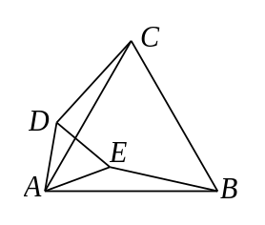

16．证明：∵ △ABC和△ADE都是等边三角形，
∴ AB=AC，AE=AD，∠DAE=∠CAB，
∵ ∠DAE-∠CAE =∠CAB-∠CAE，
∴ ∠DAC =∠EAB，
∴ △ADC≌△AEB． ……………………… 4分
∴ CD=BE． ……………………… 5分
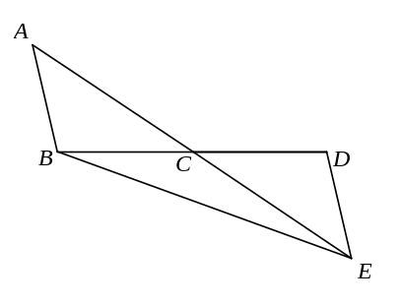
门头沟一模
16.已知：如图，AB∥ED，AE交BD于点C，且BC=DC．
求证：AB=ED．

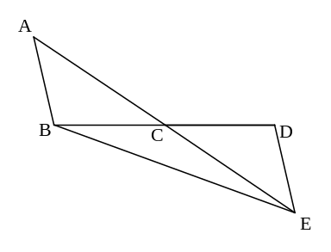
16.证明：∵AB∥ED，
∴∠ABD=∠EDB. ………………………….1分
∵BC=DC,∠ACB=∠DCE, ……………3分
∴△ABC≌△EDC. ………………….4分
∴AB=ED． ………………………………5分

丰台一模
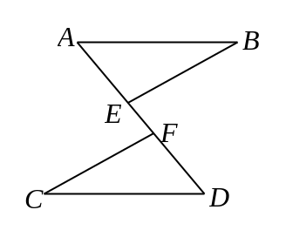
16．已知：如图，AB∥CD，AB=CD，点E、F在线段AD上，且AF=DE．求证：BE=CF．

16．证明: AF=DE， AF-EF=DE –EF．
即 AE=DF．………………1分
AB∥CD，∠A=∠D．……2分
在△ABE和△DCF中 ，
AB=CD，
∠A=∠D，
AE=DF．
△ABE ≌△DCF．……….4分
BE=CF．…………….5分

2012.5丰台一模
24．已知：△ABC和△ADE是两个不全等的等腰直角三角形，其中BA=BC，DA=DE，联结EC，取EC的中点M，联结BM和DM．
（1）如图1，如果点D、E分别在边AC、AB上，那么BM、DM的数量关系与位置关系是 ；
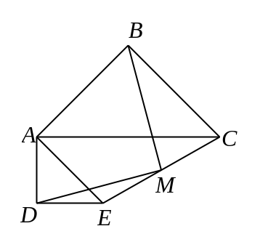
（2）将图1中的△ADE绕点A旋转到图2的位置时，判断（1）中的结论是否仍然成立，并说明理由．
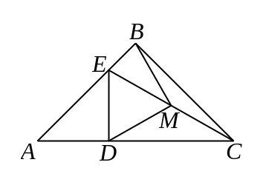

24.解：（1）BM=DM且BM⊥DM． ………2分
（2）成立． ……………3分
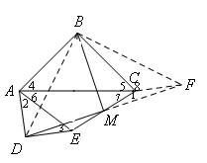
理由如下：延长DM至点F，使MF=MD，联结CF、BF、BD．
9
易证△EMD≌△CMF．………4分
∴ED=CF，∠DEM=∠1．
∵AB=BC，AD=DE，且∠ADE=∠ABC=90°，
∴∠2=∠3=45°, ∠4=∠5=45°．
∴∠BAD=∠2+∠4+∠6=90°+∠6．
∵∠8=360°-∠5-∠7-∠1，∠7=180°-∠6-∠9，
∴∠8=360°-45°-（180°-∠6-∠9）-（∠3+∠9）
=360°-45°-180°+∠6+∠9- 45°-∠9 =90°+∠6 ．
∴∠8=∠BAD．………5分
又AD=CF． ∴△ABD≌△CBF．
∴BD=BF，∠ABD=∠CBF．………6分
∴∠DBF=∠ABC=90°．
∵MF=MD，
∴BM=DM且BM⊥DM．.…………7分

海淀一模
22．阅读下面材料：
小明遇到这样一个问题：如图1，△ABO和△CDO均为等腰直角三角形, ∠AOB=∠COD =90°．若△BOC的面积为1， 试求以AD、BC、OC+OD的长度为三边长的三角形的面积．
A
D
C
O
B
E
B
O
C
D
A

图1 图2
小明是这样思考的：要解决这个问题，首先应想办法移动这些分散的线段，构造一个三角形，再计算其面积即可．他利用图形变换解决了这个问题，其解题思路是延长CO到E, 使得OE=CO, 连接BE, 可证△OBE≌△OAD, 从而得到的△BCE即是以AD、BC、OC+OD的长度为三边长的三角形（如图2）．
请你回答：图2中△BCE的面积等于 ．
I
H
G
F
A
B
C
D
E
请你尝试用平移、旋转、翻折的方法，解决下列问题：
如图3，已知△ABC, 分别以AB、AC、BC为边向外作正方形
ABDE、AGFC、BCHI, 连接EG、FH、ID．
（1）在图3中利用图形变换画出并指明以EG、FH、ID的长
度为三边长的一个三角形（保留画图痕迹）；
（2）若△ABC的面积为1，则以EG、FH、ID的长度为
三边长的三角形的面积等于 ．

图3

22. 解：△BCE的面积等于 2 . …………1分
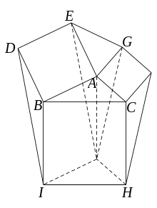
（1）如图（答案不唯一）： ……2分
以EG、FH、ID的长度为三边长的
一个三角形是△EGM . …………3分
（2） 以EG、FH、ID的长度为三边长的三角
形的面积等于 3 ． …………5分

西城一模
24．已知：在如图1所示的锐角三角形ABC中，CH⊥AB于点H，点B关于直线CH的对称点为D，AC边上一点E满足∠EDA=∠A，直线DE交直线CH于点F．
(1) 求证：BF∥AC；
(2) 若AC边的中点为M，求证：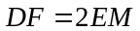；
(3) 当AB=BC时（如图2），在未添加辅助线和其它字母的条件下，找出图2中所有与BE相等的线段，并证明你的结论．

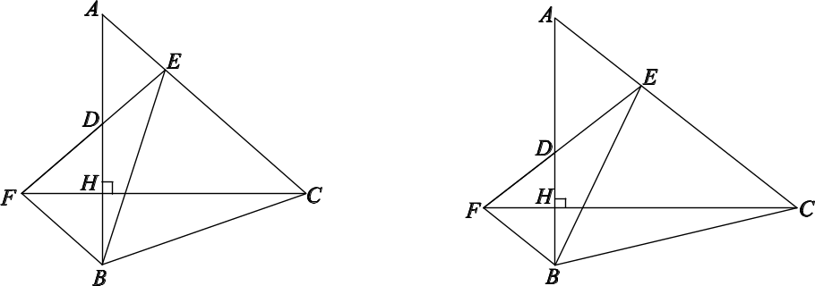

图1 图2
24．证明：（1）如图6．
∵ 点B关于直线CH的对称点为D，
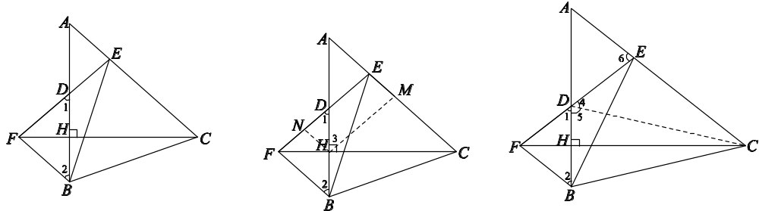
CH⊥AB于点H，
图6
直线DE交直线CH于点F，
∴ BF=DF，DH=BH．…………………1分
∴ ∠1=∠2．
又∵ ∠EDA=∠A，∠EDA=∠1，
∴ ∠A＝∠2．
∴ BF∥AC．……………………………………………………………… 2分
（2）取FD的中点N，连结HM、HN.
∵ H是BD的中点，N是FD的中点，
∴ HN∥BF．
图7
由（1）得BF∥AC，
∴ HN∥AC，即HN∥EM．
∵ 在Rt△ACH中，∠AHC=90°，
AC边的中点为M，
∴ 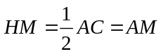．
∴ ∠A＝∠3．
∴ ∠EDA=∠3．
∴ NE∥HM．
∴ 四边形ENHM是平行四边形．……………………………………… 3分
∴ HN=EM．
∵ 在Rt△DFH中，∠DHF=90°，DF的中点为N，
∴ 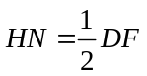，即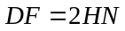．
∴ ． ………………………………………………………… 4分
（3）当AB=BC时，在未添加辅助线和其它字母的条件下，原题图2中所有与BE相等的线段是EF和CE． （只猜想结论不给分）
证明：连结CD．（如图8）
∵ 点B关于直线CH的对称点为D，CH⊥AB于点H，
∴ BC=CD，∠ABC＝∠5．
图8
∵ AB＝BC，
∴ 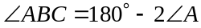，
AB＝CD．①
∵ ∠EDA=∠A，
∴ 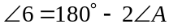，AE=DE．②
∴ ∠ABC＝∠6=∠5．
∵ ∠BDE是△ADE的外角，
∴ 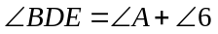．
∵ 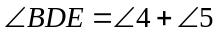，
∴ ∠A＝∠4．③
由①，②，③得 △ABE≌△DCE．………………………………………5分
∴ BE= CE． ……………………………………………………………… 6分
由（1）中BF=DF得 ∠CFE=∠BFC．
由（1）中所得BF∥AC 可得 ∠BFC=∠ECF．
∴ ∠CFE=∠ECF．
∴ EF=CE．
∴ BE=EF． ……………………………………………………………… 7分
∴ BE=EF=CE．
（阅卷说明：在第3问中，若仅证出BE=EF或BE=CE只得2分）

北京中考
24．在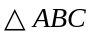中，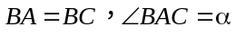，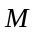是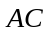的中点，是线段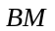上的动点，将线段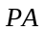绕点顺时针旋转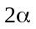得到线段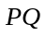。
（1） 若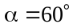且点与点重合（如图1），线段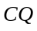的延长线交射线于点，请补全图形，并写出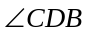的度数；
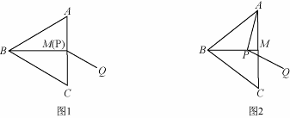
（2） 在图2中，点不与点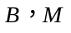重合，线段的延长线与射线交于点，猜想的大小（用含的代数式表示），并加以证明；
（3） 对于适当大小的，当点在线段上运动到某一位置（不与点，重合）时，能使得线段的延长线与射线交于点，且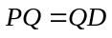，请直接写出的范围。

24、【解析】
⑴ 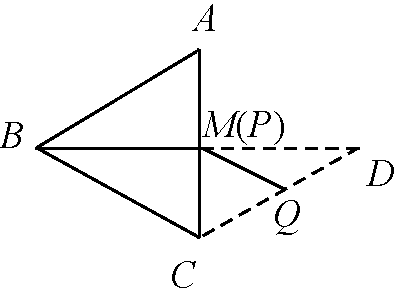，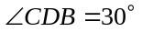
⑵ 连接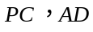，易证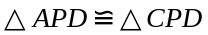
∴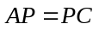 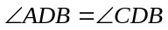 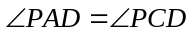
又∵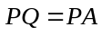
∴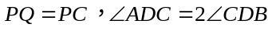，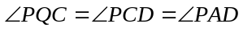
∴
∴
∴
∴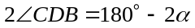
∴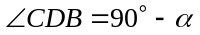
⑶ ∵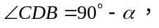且
∴
∵点不与点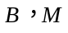重合
∴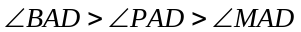
∴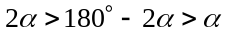
∴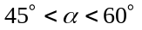

【评价】此题并没有考察常见的动点问题，而是将动点问题和几何变换结合在一起，应用一个点构造2倍角。需要同学们注意图形运动过程中的不变量，此题可以用倒角（上述答案的方法）或是构造辅助圆的方法解决。

